Bund
Week
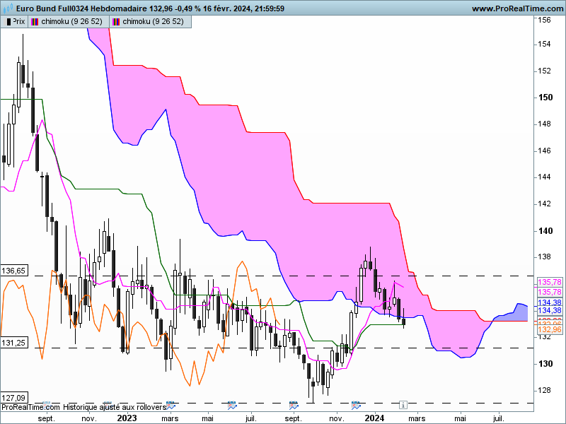

Les prix sont revenus cette semaine sur le support de moyen et de long terme de 132.98, respectivement plat de KS et plat de TS. Malgré un plus bas à 132.71, la clôture ne valide pas la cassure de ce support. Elle permet de garder ce plat comme potentiel obstacle à une poursuite de la baisse du contrat.
La dernière chandelle nous indique qu’un maintien des prix sous 134.18 signifiera que les baissiers restent dominants dans les échanges. Les cours sont revenus sous le nuage qui a fait obstacle au rebond issu du point bas de 127.12 et cette dynamique négative renforce le potentiel baissier des prix.
Dans ce contexte, le plat de 132.98 restera un obstacle difficile à passer. Même s’il a été testé au cours de la semaine dernière, ce support n’a pas encore été invalidé par une clôture.
Quoi qu’il en soit, le twist du nuage futur a signifié la fin de la tendance baissière. Si le support de 132.98 est cassé, la consolidation des prix sera privilégiée dans un premier temps.

DAY
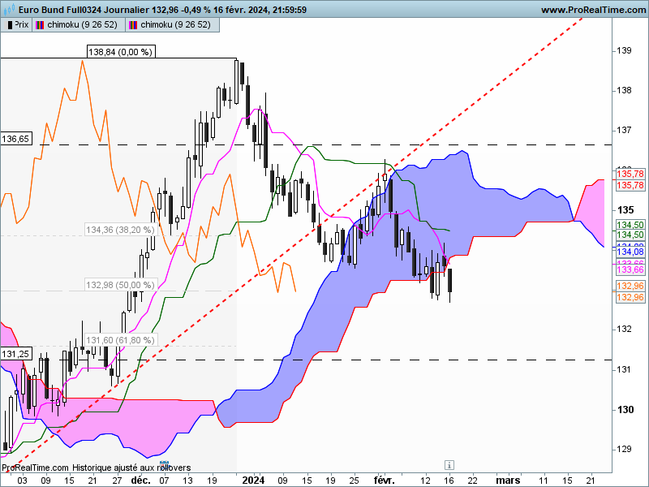

L’avalement haussier en J-3 était là aussi un piège (voir commentaire Eurostoxx 50 Daily). En effet, le rebond des prix au cours de la séance de vendredi sur le support de moyen terme de 132.98 ne laissait pas de doute sur une poursuite de la hausse du contrat. Mais la séance de vendredi sans mèche haute, montre que les baissiers continuent d’être actifs.
Une zone support s’est formée par les bas des derniers chandeliers. On peut alors prendre comme niveaux 132.98-132.71, zone sous laquelle une baisse limitée devrait ramener les prix sur 131.46, plat de SSB qui servira de support à la LS.

CONCLUSION : Domination des vendeurs qui devront s’affranchir de la zone support de 132.98 pour envisager un mouvement plus étendu.

ATTAL JEAN-LUC

TS (mauve) = plus haut + plus bas sur les 9 dernières périodes
2

KS (vert) = plus haut + plus bas sur les 26 dernières périodes
2

LS (orange) = clôture décalée de 26 périodes en arrière

SSA (bordure du nuage) = TS + KS projetée 26 périodes en avant
2

SSB (bordure opposée du nuage) = plus haut + plus bas sur les 52 dernières
2

périodes, projetées 26 périodes en avant

Unités de temps :

W: weekly

D: daily

H4: base 4 heures

H1 : base horaire

30M : base 30 minutes

